建设项目环境影响报告表
（污染影响类）

项目名称：陕西运达远通管业有限公司新建PE管
材生产项目
建设单位： 陕西运达远通管业有限公司
编制日期： 2025年12月

中华人民共和国生态环境部制
现场照片
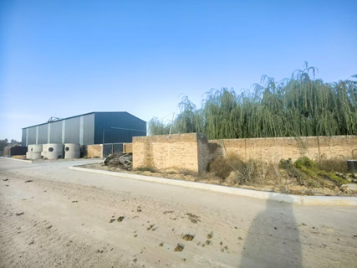 | 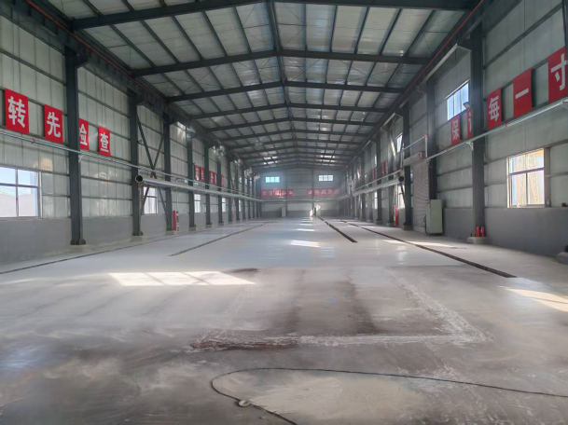
厂区北侧 | 生产车间内部
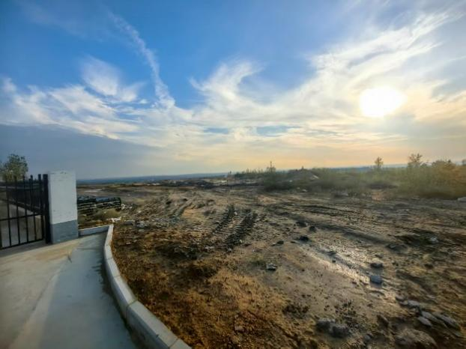 | 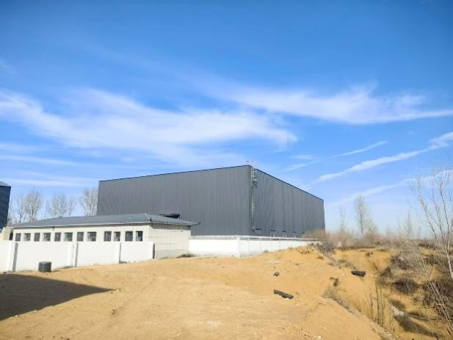
厂区西侧 | 厂区东侧垃圾转运站
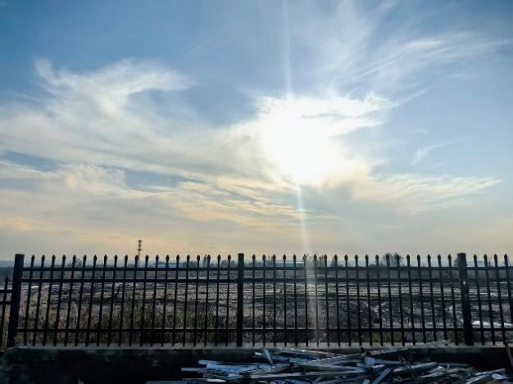 | 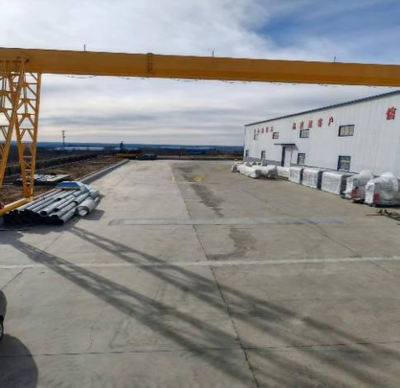
厂区南侧 | 厂区车间外

一、建设项目基本情况
建设项目名称 | 陕西运达远通管业有限公司新建PE管材生产项目
项目代码 | 2510-610802-04-01-375143
建设单位联系人 | 李军 | 联系方式 | 13379242338
建设地点 | 榆林市榆阳区牛家梁镇什拉滩村运煤专线大鹏路西
地理坐标 | （109度46分5.095秒，38度23分57.163秒）
国民经济  行业类别 | C292塑料制品业 | 建设项目  行业类别 | 二十六、橡胶和塑料制品业53.塑料制品业292
建设性质 | 新建（迁建）  改建  扩建  技术改造 | 建设项目  申报情形 | 首次申报项目  不予批准后再次申报项目  超五年重新审核项目  重大变动重新报批项目
项目备案部门 | 榆林市榆阳区发展改革和科技局 | 项目备案文号 | /
总投资（万元） | 600 | 环保投资（万元） | 38.3
环保投资占比（%） | 6.38 | 施工工期 | 3个月
是否开工建设 | 否  是： | 用地面积（m²） | 3022m²
专项评价设置情况 | 根据《建设项目环境影响报告表编制技术指南（污染影响类）》（试行）中专项评价设置原则表，本项目不需开展专项评价工作。
规划情况 | 无
规划环境影响评价情况 | 无
规划及规划环境影响评价符合性分析 | 无
其他符合性分析 | 1、产业政策符合性  根据《产业结构调整指导目录（2024年本）》，项目不属于鼓励类、限制类和淘汰类，视为允许类。项目不属于《市场准入负面清单（2025年版）》中禁止准入类和许可准入类项目。  2025年10月24日，榆林市榆阳区发展改革和科技局对本项目进行了备案，项目代码为：2510-610802-04-01-375143。故项目建设符合国家及地方产业政策。  2、榆林市投资项目选址“一张图”控制线检测报告符合性分析  项目与《榆林市投资项目选址“一张图”控制线检测报告》符合性分析见表1-1。  表1-1 项目与榆林市投资项目“一张图”控制线检测报告符合性分析  根据榆林市投资项目选址“一张图”控制线报告结果分析，项目用地不涉及生态保护红线、长城文物保护线及永久基本农田，项目涉及压覆矿区，企业已与相关煤矿签订了压覆协议。  项目所在地不涉及自然保护区、风景名胜区及饮用水水源保护区等环境敏感的区域，项目区交通便利，有利于物流的运输。在严格实施环评提出的污染防治措施后，污染物可实现达标排放，对环境影响较小，从环境保护方面分析，本项目选址较为合理。  3、项目“三线一单”符合性分析  本项目已在陕西省生态环境厅发布的陕西省“三线一单”数据管理系统查询，并取得《陕西省“三线一单”生态环境管控单元对照分析报告》（详见附件），项目位于优先管控单元，根据《榆林市“三线一单”生态环境分区管控方案》要求及陕西省生态环境厅办公室发布《陕西省“三线一单”生态环境分区管控应用技术指南：环境影响评价（试行）》（陕环办发〔2022〕76号）要求，对本项目进行一图一表一说明分析。  根据陕西省生态环境厅官网中陕西省“三线一单”数据应用系统冲突分析结果导出的陕西省“三线一单”生态环境管控单元对照分析报告，项目与陕西省榆林市生态环境管控单元分布示意图比对结果见图1。  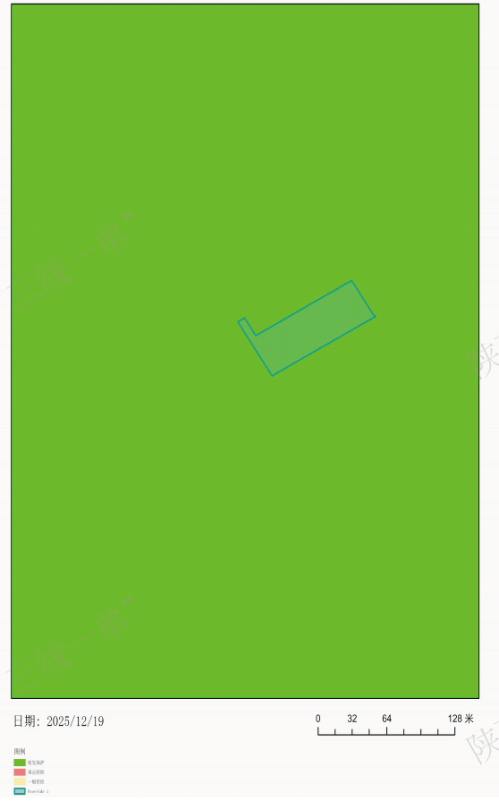  图1-1 项目与陕西省榆林市生态环境管控单元分布示意图  项目涉及管控单元情况见表1-2，项目与《榆林市“三线一单”生态环境分区管控方案》符合性分析见表1-3，项目与“三线一单”符合性分析见表1-4。  表1-2 项目管控单元涉及情况  表1-3 项目与《榆林市“三线一单”生态环境分区管控方案》符合性分析  表1-4 与“三线一单”符合性分析  项目占地范围在优先保护范围内，经图表分析，项目建设符合榆林市生态环境总体准入清单中空间布局约束相关要求，符合榆林市生态环境准入清单要求。本项目建设符合“三线一单”相关要求。  4、选址合理性分析  项目位于榆阳区牛家梁镇什拉滩村运煤专线大鹏路西，不在自然保护区、风景名胜区、水源地保护区、文物保护区范围内，项目建设范围内无特殊重要生态功能区，不涉及生态保护红线。项目为新建，不占用永久基本农田，根据生态管控对比分析，项目位于优先保护单元，项目距离红石峡饮用水水源保护区陆域二保护区约2.17km，不在饮用水水源一、二级保护区内，选址符合红石峡饮用水水源保护区要求，与水源地位置关系图见附图。该区域内交通便利，周边原料资源丰富。  大气污染物在达标排放和加强管理的条件下，污染物对该地影响较小；项目生产废水循环回用生产，不外排，生活污水设化粪池，定期清掏肥田。  周边环境对项目的建设及运行制约因素较少。项目在落实各项环保措施后，废气均可达标排放；废水不外排，不会对区域水环境产生影响；厂界噪声排放满足2类区标准要求；固体废物均合理处置。项目在采取完善的环保措施后，对环境影响较小。因此，项目选址环境影响可行。  5、与相关政策文件符合性分析  项目与相关政策文件符合性分析见表1-5。  表1-5 与相关政策文件符合性分析
  名称 | 本项目检测结果 | 符合性分析
  电磁环境保护区 | 不涉及 | 符合
  机场净空区域分析 | 本项目位于榆阳区净空机场审核范围内，位于二区海拔1450m。 | 项目厂区海拔约为1193m，厂区未有高层建筑，最高构筑物为15m排气筒，其海拔低于二区，符合
  矿业权现状 2025分析 | 涉及榆林市榆阳区农垦榆卜界煤矿。 | 项目已签订矿产压覆协议
  长城文物保护线分析 | 不涉及 | 符合
  生态保护红线分析 | 不涉及 | 符合
  永久基本农田分析 | 不涉及 | 符合
  土地利用现状分析 | 项目涉及工矿用地，工业用地0.3022公顷。 | 项目用地为什拉滩村集体土地，项目租用已建库房建设，租赁协议见附件。
  环境管控单元分类 | 是否涉及 | 面积/长度 | 备注
  优先保护单元 | 是 | 3021.14m² | 数据为《陕西省“三线一单”生态环境管控单元对照分析报告》中数据
  重点管控单元 | 否 | 0 | /
  一般管控单元 | 否 | 0 | /
  管控单元分类 | 管控单元名称 | 单元要素属性 | 管控要求 |  | 符合性分析
  优先保护单元 | 陕西省 榆林市榆阳区优先保护单元 4 | 水环境优先保护区 | 空间布局约束 | 1.强化江河源头和饮用水水源地保护。加强主要江河源头、重要水源涵养地的水环境保护，划定禁止开发范围。依法划定和保护饮用水水源保护区，加强水土流失和面源污染防治，严格管控入河排污口，严格河道采砂管理，维系江河湖库健康生命。 | 本项目为塑料制品制造项目，主要利用聚乙烯树脂颗粒等生产PE管和网聚乙烯钢丝复合管，生产生活用水依托北侧商混站给水系统供水，废水全部循环回用生产，不外排。项目不在红石峡饮用水水源一、二级保护区内，距离红石峡饮用水水源陆域二级保护区约2.17km，与水源地位置关系图见附图，符合保护要求
  优先保护单元 | 陕西省 榆林市榆阳区优先保护单元 4 | 水环境优先保护区 | 污染物排放管控 | / | /
  优先保护单元 | 陕西省 榆林市榆阳区优先保护单元 4 | 水环境优先保护区 | 环境风险防控 | / | /
  优先保护单元 | 陕西省 榆林市榆阳区优先保护单元 4 | 水环境优先保护区 | 资源开发效率要求 | / | /
  “三线一单”内容 | 本项目情况 | 符合性分析
  生态保护红线 | 本项目位于榆林市榆阳区境内，项目不涉及生态保护红线，项目建设满足《榆林市“三线一单”生态环境分区管控方案》要求。本项目施工期和营运期采取有效措施后对周边环境影响较小。 | 符合
  环境质量底线 | 根据监测结果，项目所在区域环境质量达标。项目施工期及运行期采取相应措施，各项污染物能够达标排放，不触及环境质量底线。 | 符合
  资源利用上线 | 本项目为塑料制品制造项目，主要能源消耗为水、电，不触及资源能源利用上线。 | 符合
  环境准入负面清单 | 本项目为塑料制品制造项目，项目满足《榆林市“三线一单”生态环境准入清单》中管控要求，同时项目不属于《市场准入负面清单(2025年版)》中许可准入类、禁止准入类，不属于《产业结构调整指导目录(2024年本)》中鼓励类、限制类和淘汰类项目，项目加强施工期和运营期管理。采取各项污染防治措施后对环境影响较小。 | 符合
  方案 | 文件要求 | 本项目情况 | 符合性
  关于印发《2020年挥发性有机物治理攻坚方案》的通知（环大气[2020]33号） | 全面执行《挥发性有机物无组织排放控制标准》，重点区域应落实无组织排放特别控制要求。 | 项目有机废气进行收集集中处理，有效减少了无组织排放。 | 符合
  关于印发《2020年挥发性有机物治理攻坚方案》的通知（环大气[2020]33号） | 采用两级活性炭吸附技术的，应选择碘值不低于800毫克/克的活性炭，并按设计要求足量添加、及时更换。 | 项目有机废气经过收集后采用两级活性炭吸附处理，要求企业选用碘值不低于800mg/g的活性炭。 | 符合
  《重点行业挥发性有机物综合治理方案》（环大气[2019]53  号） | 全面加强无组织排放控制。重点对含VOCs物料(包括含VOCs原辅材料、含VOCs产品、含VOCs废料以及有机聚合物材料等)储存、转移和输送，设备与管线组件泄漏、敞开液面逸散以及工艺过程等五类排放源实施管控，通过采取设备与场所密闭、工艺改进、废气有效收集等措施，削减VOCs无组织排放。 | 项目挤出过程会产生有机废气（非甲烷总烃），属于低浓度VOCs的废气，项目非甲烷总烃经集气罩收集后由两级活性炭吸附装置处理后由15m高排气筒排放。 | 符合
  《重点行业挥发性有机物综合治理方案》（环大气[2019]53  号） | 提高废气收集率。遵循“应收尽收、分质收集”的原则，科学设计废气收集系统，将无组织排放转变为有组织排放进行控制。采用局部集气罩的，距集气罩开口面最远处的VOCs无组织排放位置，控制风速应不低于0.3米/秒，有行业要求的按相关规定执行。 | 本项目产生的有机废气属于低浓度、大风量废气，拟采用两级活性炭吸附装置处理有机废。 | 符合
  《重点行业挥发性有机物综合治理方案》（环大气[2019]53  号） | 加强企业运行管理。企业应系统梳理VOCs排放主要环节和工序，包括启停机、检维修作业等，制定具体操作规程，落实到具体责任人。健全内部考核制度。加强人员能力培训和技术交流。 | 环评要求建设单位应加强管理，建立健全各项环保制度，制定具体操作规程，落实到具体责任人。加强人员能力培训和技术交流，通过提高操作技能减少污染物产生。
  《陕西省大气污染防治条例（2019年修正）》 | 石化、有机化工、电子、装备制造、表面涂装、包装印刷、服装干洗等产生含挥发性有机物废气的生产经营单位，应当使用低挥发性有机物含量涂料或溶剂在密闭环境中进行作业，安装使用污染治理设备和废气收集系统，保证其正常使用，记录原辅材料的挥发性有机物含量、使用量、废弃量，生产设施以及污染控制设备的主要操作参数、运行情况和保养维护等事项。 | 本项目不属于条例中重点行业，挤出过程中产生的有机废气经集气罩收集后由两级活性炭吸附装置处理后由15m高排气筒排放。 | 符合
  榆林市环境保护局关于进一步加强全市工业企业挥发性有机物治理的通知 | 各排污单位严格落实主体责任，建立并完善VOCs自行监测方案，对污染物排放口及周边环境质量开展自行监测，主动公开并定期向环保局报送VOCs排放情况。无监测能力的要委托有资质的第三方开展监测。 | 本次评价要求建设单位按照环评提出的监测方案定期进行监测，并将监测结果定期报送至环保部门。 | 符合
  《榆林市大气污染治理专项行动方案（2023-2027年）》榆发[2023]3号 | 工业企业深度治理行动。开展兰炭等重点行业挥发性有机物(VOCs)治理，VOCs废气经收集后高效处理，禁止VOCs废气未经收集处理直接排放。 | 项目不属于兰炭等重点行业，项目挤出过程会产生非甲烷总烃经集气罩收集后由两级活性炭吸附装置处理后由15m高排气筒排放。 | 符合
  《榆林市大气污染治理专项行动方案（2023-2027年）》榆发[2023]3号 | 臭氧污染管控行动。协同控制VOCs和氮氧化物排放，强化臭氧污染防治。新建项目不再采用低温等离子、光氧化、光催化等处理方式，非水溶性VOCs废气不再采用喷淋、吸收方式处理。 | 项目不属于兰炭等重点行业，项目挤出过程会产生非甲烷总烃经集气罩收集后由两级活性炭吸附装置处理后由15m高排气筒排放。 | 符合
  《榆林市2025年生态环境保护铁腕治污攻坚行动方案》（榆办字〔2025)4号） | (一)扬尘整治精细化管控行动。严格落实企业主体责任和建筑工地扬尘管控“六个百分之百”措施，将防治扬尘污染费用纳入工程造价；成立联合检查专班，按月开展联合执法，并建立问题台账，对产生扬尘污染的工地按职责权属依法查处，对拒不改正的工地贵令停工整治。 | 评价要求建设单位严格按照方案中各项扬尘控制措施进行施工，严格落实施工期措施要求减缓施工期扬尘污染。 | 符合
  《榆林市2025年生态环境保护铁腕治污攻坚行动方案》（榆办字〔2025)4号） | (二)臭氧污染监管行动。协同控制挥发性有机物(VOCs)和臭氧化物排放，强化城区臭氧污染防治。新建加油站、汽修烤漆店、餐饮店和单位食堂等必须安装有机废气治理设施。市商务局负贵督促所有加油站、成品油储油库建成油气回收设施，并严格执行加油站、成品油储油库大气污染物排放标准。市交通局负责督促汽修烤漆店及时更换活性炭等耗材，严禁废气直排。市城管局负责规范餐饮行业油烟净化器安装运行，并常态化开展专项执法检查。市公安局负责严格执行执行车辆绕行相关规定，除民生保障及应急车辆外，所有重型车辆在规定时间内禁止驶入榆林中心域区。夏防期间(5-9月)，榆林中心城区内8时至20时禁止装卸油、露天喷涂作业及路面划线和沥青铺装施工。 | 项目挤出过程会产生非甲烷总烃经集气罩收集后由两级活性炭吸附装置处理后由15m高排气筒排放。 | 符合
  《榆阳区2025年生态环境保护铁腕治污攻坚行动方案》（榆区办字[2025]25号） | 扬尘整治精细化管控行动。严格落实企业主体责任和建筑工地扬尘管控“六个百分之百”措施，将防治扬尘污染费用纳入工程造价。 | 评价要求建设单位严格按照方案中各项扬尘控制措施进行施工，严格落实施工期措施要求减缓施工期扬尘污染。 | 符合

二、建设项目工程分析
建设  内容 | 1、项目基本情况  项目名称：陕西运达远通管业有限公司新建PE管材生产项目  建设单位：陕西运达远通管业有限公司  建设性质：新建  行业类别：C292塑料制品业  地理位置及四邻关系：项目位于榆林市榆阳区牛家梁镇什拉滩村运煤专线大鹏路西，地理坐标：东经109°46'5.095"、北纬38°23'57.163"，项目租赁已建库房进行建设，项目北侧为商混站，东侧为垃圾转运站，南侧、西侧均为空地，项目地理位置图及四邻关系图见附图。  2、项目组成及建设内容  项目新建PE管材生产线2条，主要租赁已建库房建设项目生产线以及其他配套附属设施等，项目组成见表2-1。  表2-1 项目组成一览表  2、主要生产设备  项目主要设备清单见表2-2。  表2-2 主要设备清单  3、产品方案  本项目运营后预计年生产各类PE管材合计1000t/a，其中聚乙烯钢丝复合管400t/a，PE管600t/a。产品方案见表2-3。  表2-3 建设项目产品方案  4、原辅材料及能源消耗  项目主要原辅材料包括聚乙烯颗粒、钢丝、色母粒及粘接树脂，项目主要原辅材料消耗见表2-4，物料平衡见表2-5。  表2-4 主要原辅材料及来源  原辅材料理化性质  （1）聚乙烯：无味、无臭、无毒、表面无光泽、乳白色蜡状颗粒，化学稳定性好，密度约0.920g/cm³，熔点130℃～145℃。不溶于水，微溶于烃类、甲苯等。能耐大多数酸碱的侵蚀，吸水性小，在低温时仍能保持柔软性，电绝缘性高。用途：可以采用注塑、挤塑、吹塑等加工方法。  （2）粘接树脂：本项目采用的粘接树脂为改性高密度聚乙烯，高密度聚乙烯为无毒、无臭白色颗粒，熔点约为130℃，相对密度0.941~0.960。具有良好的耐热性和耐腐蚀性，化学稳定性好，还具有较高的刚性和韧性，机械强度好。  （3）色母粒：是一种新型高分子材料专用着色剂，亦称颜料制备物。色母主要用在塑料上。色母由颜料或燃料、载体和添加剂三种基本要素所组成，是把超常量的颜料均匀载附于树脂之中而制得的聚集体，可称颜料浓缩物，所以它的着色力高于颜料本身。加工时用少量色母料和未着色树脂掺混，就可达到设计颜料浓度的着色树脂或制品。色母粒着色是现今最普遍采用的塑料着色法。  （4）钢丝：本项目生产聚乙烯钢丝复合管所用的钢丝直接外购成品使用。  表2-5 物料平衡一览表  5、公用工程  （1）给排水  项目用水包括生活用水和生产用水，生活用水主要是员工日常饮用水及员工盥洗用水等，生产用水主要为冷却循环水池补充用水。  ①生活用水  本项目年生产200天，厂区共有职工10人，根据陕西省《行业用水定额》（DB61/T943-2020），生活用水定额按65L/人・d计，餐饮用水定额按18 L/人・次（每天两餐）计，则职工生活用水量（含餐饮用水）为0.83m³/d（166m³/a）。生活污水产生系数按照0.8计，则生活污水产生量为0.664m³/d（132.8m³/a），厂区设隔油池1座、化粪池1座，食堂废水经隔油池处理后，同其余生活污水经进入化粪池，定期清掏用于周边农田肥田，不外排。  ②生产用水  生产用水主要为熔融挤出过程中对挤出的管材进行冷却，设置专门的二次冷却装置及工业冷水机进行冷却定型操作，根据企业提供相关厂家设备资料，项目生产线循环总水量约为5.0m³/d，平均补充循环冷却水量为2.0m³/次，2d补充一次，平均冷却循环补充水为1.0m³/d，生产线年运行200d，则用水量为200m³/a，循环使用不外排。  项目给排水一览表见表2-6。  表2-6 项目水平衡表 单位m³/d  （2）供热、制冷  项目生产设备挤出程序采用电加热，项目冬季不生产，办公生活区采用空调制冷。  （3）供电  项目用电由当地供电电网接入，厂区自备变压器一座。  6、劳动定员及工作制度  本项目劳动定员10人，项目冬季不生产，年工作时间为200天，采用一班制，每天工作8小时。  7、项目占地及平面布置  项目备案文件中占地面积1638m²为项目租用已建库房的面积，项目租用库房外东南侧租用2层房屋为职工生活区，其占地面积约为208m²，租用库房外西北侧租用2层房屋为办公区，其占地面积约为123m²，租用库房南侧外院子占地面积约为1053m²。项目租用已建库房1座进行生产布置。生产车间主要为生产加工区，生产线呈东西布置，原材料区、成品堆放区布置于生产车间外南侧紧靠车间，项目生产车间外东南侧租用2层房屋为职工生活区，生产车间外西北侧租用2层房屋为办公区，车间大门位于车间南侧。从整个布局上看，项目厂区层次分明、结构紧凑。项目总平面布置及生产车间布置见附图。
  工程 | 组成 |  | 建设内容 | 备注
  主体工程 | 生产车间 |  | 租用已建库房1座，占地面积1638m²，设置PE管材生产线2条，主要生产PE管600吨/年、聚乙烯钢丝复合管400吨/年。生产车间主要为生产加工区 | 租赁厂房
  辅助工程 | 原料及成品临时堆放区 |  | 项目原材料区和成品堆放区位于车间外南侧紧靠车间，用于原辅材料和成品的暂存 | 新建
  辅助工程 | 办公生活区 |  | 租用已建房屋2栋，均为砖混结构两层，生产车间外东南侧2层房屋为职工生活区，生产车间外西北侧2层房屋为办公区 | 租赁房屋
  公用工程 | 供水 |  | 项目生产、生活用水依托北侧商混站给水系统供给 | 依托
  公用工程 | 供电 |  | 由当地供电电网接入 | 依托
  公用工程 | 供热、制冷 |  | 项目生产设备挤出程序采用电加热，项目冬季不生产，办公生活区采用空调制冷 | 新建
  环保  工程 | 废气 | 有机废气、烟气 | 项目生产车间涂塑机、挤出机和激光打标机上部安装集气罩，废气收集后经1套“两级活性炭吸附”装置处理后由15m高排气筒排放 | 新建
  环保  工程 | 废气 | 粉尘 | 部分边角料和不合格产品经破碎机破碎后回用于生产，破碎过程中会产生粉尘，设备上方安装集气罩，粉尘经收集后经1套脉冲袋式除尘器处理后由15m高排气筒排放 | 新建
  环保  工程 | 废气 | 食堂油烟 | 经油烟净化器处理后屋顶排放 | 新建
  环保  工程 | 废水 | 生活污水 | 食堂废水经隔油池处理后，同其余生活污水进入化粪池后，定期清掏用于周边农田肥田 | 新建
  环保  工程 | 废水 | 生产废水 | 生产废水循环使用不外排。设备冷却工艺设二次冷却装置及工业冷水机，进行冷却定型操作 | 新建
  环保  工程 | 噪声 | 生产设备 | 选用低噪声设备、基础减振、厂房隔声等降噪措施 | 新建
  环保  工程 | 固废 | 一般固废 | 不合格产品、废包装材料收集后出售给废品回收公司综合利用。边角料企业收集后部分经破碎后回用于生产，部分出售给废品回收公司综合利用 | 新建
  环保  工程 | 固废 | 危险废物 | 废活性炭，保养维修设备时的废矿物油等，分别用专用容器收集暂存于危险废物贮存库，委托由有资质单位处置 | 新建
  环保  工程 | 固废 | 生活垃圾 | 设垃圾收集桶集中收集，环卫清运至乡镇指定生活垃圾收集点，进行统一处理 | 新建
  环保  工程 | 固废 | 废油脂 | 食堂餐厅产生的废油脂由专用带盖桶收集后，由专门回收单位回收处置 | 新建
  序号 | 设备名称 | 规格型号 | 数量 | 备注
  一 | PE管主生产设备
  1 | 芯管挤出机 | 75/38 | 2台
  2 | 条线挤出机 | / | 2台
  3 | 芯管挤出模具 | / | 2套
  4 | 挤出模具支架 | / | 2个
  5 | 模温机 | / | 2套
  6 | 定径套 | / | 12套
  7 | 芯管真空喷淋水箱 | 箱体长度8800mm | 2台
  8 | 芯管低真空喷淋水箱 | 箱体长度5800mm | 2台
  9 | 芯管四履带牵引机 | / | 2台
  10 | 缠绕系统 | / | 2套
  11 | 高频感应加热系统 | 红外灯管加热 | 2套 | 电加热
  12 | 外PE层复合模具 | / | 2套
  13 | 模具支架 | / | 4个
  14 | 外复合模具吸真空专用装置 | / | 2套
  15 | 外PE层复合挤出机 | 60/38 | 2台
  16 | 挤出机 | 60/33 | 2台
  17 | 外管真空喷淋水箱 | 箱体长度8800mm | 2台
  18 | 外管喷淋水箱 | 箱体长度8800mm | 2台
  19 | 激光打码机 | / | 2台
  20 | 外管四履带牵引机 | / | 2台
  21 | 无屑切割机 | / | 2台
  22 | 翻料架 | / | 2套
  二 | 高速钢丝涂塑辅助生产设备
  1 | 挤出机 | 45/28 | 2台
  2 | 主动式放线架 | / | 2台
  3 | 高频感应加热系统 | 红外灯管加热 | 2套 | 电加热
  4 | 涂塑模具 | / | 2套
  5 | 冷却水槽 | / | 2套
  6 | 钢丝双轮牵引机 | / | 2台
  7 | 主动收排线机 | / | 2台
  8 | 高速成圈机组 | / | 4套
  9 | 新型磨管封口机组 | / | 2套
  三 | 边角料辅助生产设备
  1 | 破碎机 | 强力800型 | 1台
  序号 | 产品名称 | 产量 | 材质 | 备注
  1 | 聚乙烯钢丝复合管 | 400t/a | 聚乙烯、钢丝 | 公称外径75mm、90mm、110mm、160mm、200mm、250mm
  2 | PE管材 | 600t/a | 聚乙烯 | 公称外径75mm、90mm、110mm、160mm、200mm、250mm
  序号 | 名称 | 年用量（t/a） | 性质 | 贮存方式 | 来源/用途
  1 | 聚乙烯 | 251 | 颗粒 | 袋装 | 外购新料、汽车运输，用于聚乙烯钢丝复合管生产
  2 | 钢丝 | 34 | 固态 | 卷 | 外购新料、汽车运输，用于聚乙烯钢丝复合管生产
  3 | 粘接树脂 | 103 | 颗粒 | 袋装 | 外购新料、汽车运输，用于聚乙烯钢丝复合管生产
  4 | 色母粒 | 12 | 颗粒 | 袋装 | 外购新料、汽车运输，用于聚乙烯钢丝复合管生产
  5 | 聚乙烯 | 581 | 颗粒 | 袋装 | 外购新料、汽车运输，用于PE管生产
  6 | 色母粒 | 18 | 颗粒 | 袋装 | 外购新料、汽车运输，用于PE管生产
  7 | 水 | 366m³ | 液体 | / | 用水依托北侧商混站给水系统供给
  8 | 电 | 5万kWh | / | / | 区域电网引入
  序号 | 投入 |  | 产出
  序号 | 原料 | 数量（t） | 产品 |  | 数量（t）
  1 | 聚乙烯 | 832 | PE管 |  | 598
  2 | 粘接树脂 | 103 | 聚乙烯钢丝复合管 |  | 399
  3 | 色母粒 | 30 | 边角料及不合格产品 | 外售 | 0.5
  4 | 钢丝 | 34 | 边角料及不合格产品 | 回用 | 1.0
  5 | 边角料及不合格产品回用 | 1.0 | 排放的VOCs |  | 0.78
  6 |  |  | 吸附的VOCs |  | 0.72
  合计 |  | 1000 | 合计 |  | 1000
  用水项目 | 规模 | 用水 |  |  | 排水
  用水项目 | 规模 | 总用水量 | 新鲜水量 | 回用水量 | 损失量 | 回用水量 | 排水量
  生活用水 | 10人 | 0.83 | 0.83 | 0 | 0.166 | 0 | 0.664（化粪池清掏）
  冷却循环补充水 | / | 5.0 | 1.0 | 4.0 | 1.0 | 4.0 | 0
  合计 | / | 5.83 | 1.83 | 4.0 | 1.166 | 4.0 | 0.664
工艺流程和产排污环节 | 工艺流程：  1、施工期工艺流程简述  项目租用成品生产车间进行建设，施工期主要为生产设备的安装，预计施工时间3个月。施工期的施工流程及产污环节如下图所示。对环境的影响主要表现为：施工噪声、施工人员生活污水、生活垃圾、施工建筑垃圾及少量设备包装材料等。各施工作业过程中均会在一定时段内对局部环境造成短期不利影响。  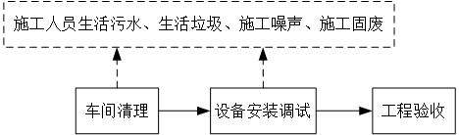  图2-1 项目施工期工艺流程及产污环节图  2、营运期工艺流程简述  本项目运营期主要进行PE管和聚乙烯钢丝复合管的生产，其主要生产工艺如下。  （1）PE管生产工艺流程  入库检验：对进厂的原辅材料进行检验，检验是否受潮、结块及含有杂质，经检验合格的原辅材料暂存原料区，进入生产环节。不合格原辅材料不接收，返回供货商。  称重混合：将聚乙烯和色母严格按照比例进行称量配制，将称量好的原辅材料倒入进料仓内混合均匀。该工序会产生废包装袋。  入挤出机：通过真空输送将进料仓内的物料输送至各挤出机内，挤出机的加热料筒电加热至160℃左右，此时原料逐渐形成熔融状态的熟料，熔融状态的熟料通过挤出口挤出。该工序产生的污染物主要为原料加热产生的有机废气。  冷却定型：挤出物料理想后可以开始初始定型，同时启动冷却水泵和真空泵，使PE管在真空吸附和冷却水作用下与定型套呈紧密接触并冷却定型。运行过程中水箱真空度必须达到0.04Mpa以上，使PE管保持足够的圆度，同时测量PE管外径尺寸，通过调节真空度的大小使外径尺寸达到标准要求。  激光印字：冷却定型后的PE管材，进入激光印字机进行印字，根据企业提供相关资料，项目激光打标是利用激光能量引发材料表面的物理或化学变化，从而产生颜色对比。项目设备主要使用紫外激光，紫外激光的高能量可以直接打断材料的化学键，通过光化学反应使材料颜色发生变化。紫外激光不同于光纤、二氧化碳激光的热加工打标技术，属于冷加工打标，具有聚焦光斑极小，热影响区微乎其微。此工序在紫外激光打标过程中会有极少量的小分子气化、蒸发掉产生少量烟气。  牵引切割：将印字的PE管材牵引到牵引机上，PE管在各履带之间应保证平衡前行，通过调整牵引压力，使PE管不打滑，不压扁，使其达到规定的外形尺寸，然后对PE管进行定长切割，切口应垂直、平整。该工序会产生边角料。  检验：对上述步骤完成后的管道进行检验，检验合格后入库。该工序会产生不合格产品。  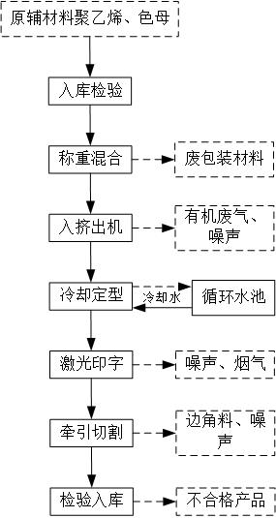  图2-2 项目PE管生产工艺流程及产污环节图  （2）聚乙烯钢丝复合管生产工艺流程  入库检验：对进厂的原辅材料进行检验，检验是否受潮、结块及含有杂质，经检验合格的原辅材料暂存原料区，进入生产环节。不合格原辅材料不接收，返回供货商。  称重混合：将聚乙烯和色母严格按照比例进行称量配制，将称量好的原辅材料倒入进料仓内混合均匀。该工序会产生废包装袋。  入芯管挤出机：通过真空输送将进料仓内的物料输送至各挤出机内，挤出机的加热料筒电加热至160℃左右，此时原料逐渐形成熔融状态的熟料，熔融状态的熟料通过挤出口挤出。该工序产生的污染物主要为原料加热产生的有机废气。  芯管冷却定型：挤出物料理想后可以开始初始定型，同时启动冷却水泵和真空泵，使管材在真空吸附和冷却水作用下与定型套呈紧密接触并冷却定型。运行过程中水箱真空度必须达到0.04Mpa以上，使管材保持足够的圆度，同时测量管材外径尺寸，通过调节真空度的大小使外径尺寸达到标准要求。  牵引：将冷却定型的芯管牵引到牵引机上，管材在各履带之间应保证平衡前行，通过调整牵引压力，使管材不打滑，不压扁，使其达到规定的外形尺寸。  钢丝外层包覆：将粘接树脂（改性高密度聚乙烯）经漏斗通过内吸方式进入挤出机，成熔融状态，挤出进入涂塑模具，钢丝经高频感应器加热经涂塑模具给钢丝表面包裹一层粘接树脂，以便更好的和芯管缠绕粘合。  钢丝缠绕粘合：芯管由牵引机牵引前进进入缠绕机，从缠绕机穿过，外层包覆的钢丝进入缠绕机旋转并缠绕附着在芯管上。  外管挤出：通过真空输送将配比混合好的聚乙烯和色母投料进入外PE层复合挤出机，挤出机的加热料筒电加热至160℃左右，此时原料逐渐形成熔融状态的熟料，熔融状态的熟料通过挤出口挤出，在复合模具内同芯管定径。该工序产生的污染物主要为原料加热产生的有机废气。  冷却定型：成型的复合管材需要进行冷却定型，挤出物料理想后可以开始初始定型，同时启动冷却水泵和真空泵，使管材在真空吸附和冷却水作用下与定型套呈紧密接触并冷却定型。运行过程中水箱真空度必须达到0.04Mpa以上，使管材保持足够的圆度，同时测量管材外径尺寸，通过调节真空度的大小使外径尺寸达到标准要求。  激光印字：冷却定型后的复合管材，进入激光印字机进行印字，根据企业提供相关资料，项目激光打标是利用激光能量引发材料表面的物理或化学变化，从而产生颜色对比。项目设备主要使用紫外激光，紫外激光的高能量可以直接打断材料表层的化学键，从而形成所需的标记通过光化学反应使材料颜色发生变化，紫外激光不同于光纤、二氧化碳激光的热加工打标技术，属于冷加工打标，具有聚焦光斑极小，热影响区微乎其微。此工序在紫外激光打标过程中会有极少量的小分子气化、蒸发掉产生少量烟气。  牵引切割：印字后的管材经牵引机牵引前行，复合管材在各履带之间应保证平衡前行，调整牵引压力，使复合管材不打滑，不压扁，使其达到规定的外形尺寸，然后对复合管材进行定长切割，切口应垂直、平整。  检验：对上述步骤完成后的复合管道进行检验，检验合格后入库。此过程将产生不合格产品。  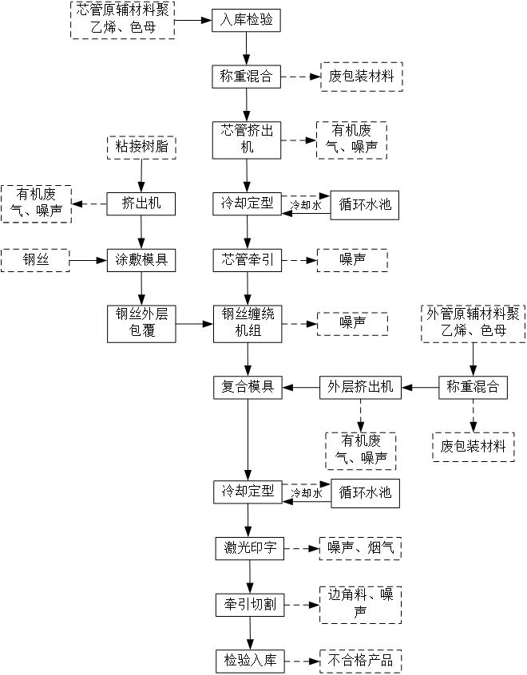  图2-3 项目聚乙烯钢丝复合管生产工艺流程及产污环节图  （3）边角料破碎生产工艺流程  项目拟设置1台强力800型破碎机，用于PE管材生产过程中产生的边角料和不合格产品的破碎，PE管材边角料和不合格产品经统一收集后，经破碎机破碎后作为生产原料回用于PE管材生产。此过程会产生少量的破碎粉尘。  3、营运期主要产污工序  （1）废气  项目运行期的生产废气主要为聚乙烯熔融挤出过程中产生的非甲烷总烃，边角料和不合格产品破碎产生的粉尘，激光打标产生的烟气，生活废气为食堂油烟。  （2）废水  项目运行期的生产废水主要为冷却水，来源于对挤出管材的冷却定型工序，项目生产冷却水循环利用，不外排。员工生活污水主要为员工生活废水。  （3）噪声  项目主要噪声源为生产过程中的各种设备，主要包括挤出机、牵引机、翻料架、激光打码机、切割机、水泵等设备运行时产生的噪声。  （4）固体废物  项目生产工序产生的固体废物主要包括废包装材料、边角料、不合格产品、生活垃圾、废油脂以及废活性炭、保养维修设备时的废矿物油等。
与项目有关的原有环境污染问题 | 本项目属新建项目，租用现有已建库房建设本项目，该库房为王永飞租用什拉滩村集体土地修建，后王永飞出租于本项目使用，租赁协议详见附件，原库房主要为一些废旧设备的暂存，未涉及生产活动，根据现场勘察，现该库房现为空置库房，未发现废旧设备及遗留环境问题，因此不涉及与项目有关的原有环境污染问题。现库房内部照片如下。  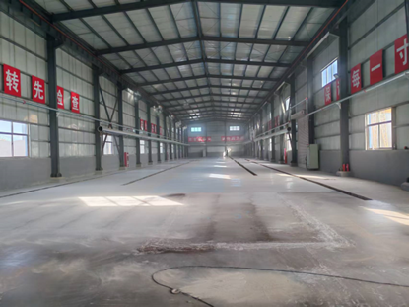  图2-4 项目租用库房现内部照片

三、区域环境质量现状、环境保护目标及评价标准
区域  环境  质量  现状 | 1、环境空气质量现状  （1）基本污染物  根据《环境影响评价技术导则大气环境》（HJ2.2-2018）的要求，项目区域环境空气质量达标情况判定引用《陕西省环保快报（2024年12月及1~12月全省环境空气质量状况）》中陕北地区榆林市榆阳区空气常规六项污染物监测结果进行判定，统计结果见表3-1。  表3-1 区域环境空气质量现状评价表 单位：μg/m³  根据统计结果由表3-1可知，榆阳区属于环境空气质量不达标区域。  （2）特征污染物  本项目特征污染因子为非甲烷总烃，根据污染影响类技术指南中提到“排放国家、地方环境空气质量标准中有标准限值要求的特征污染物”，其中环境空气质量标准指《环境空气质量标准》（GB3095）和地方的环境空气质量标准，非甲烷总烃不在国家、地方环境空气质量标准，因此，不进行现状监测。  2、声环境  项目厂界外周边50m范围内不存在声环境保护目标，因此，不进行现状监测。
  县区  名称 | 污染物 | 年评价指标 | 现状浓度  μg/m³ | 标准值  μg/m³ | 占标率  % | 达标情况
  榆林市榆阳区 | SO₂ | 年平均质量浓度 | 12 | 60 | 20.0 | 达标
  榆林市榆阳区 | NO₂ | 年平均质量浓度 | 30 | 40 | 75.0 | 达标
  榆林市榆阳区 | PM₁₀ | 年平均质量浓度 | 51 | 70 | 72.8 | 达标
  榆林市榆阳区 | PM_{2.5} | 年平均质量浓度 | 25 | 35 | 71.4 | 达标
  榆林市榆阳区 | CO | 第95百分位浓度 | 1100 | 4000 | 27.5 | 达标
  榆林市榆阳区 | O₃ | 第90百分位浓度 | 163 | 160 | 101.8 | 不达标
环境  保护  目标 | 根据该项目特点及周围环境特点，确定了本次评价的主要环境保护目标，见表3-2。  表3-2 环境保护目标一览表
  环境类别 | 环境保护目标 | 坐标 |  | 保护对象 | 环境功能区 | 相对厂址方位 | 相对距离/m
  环境类别 | 环境保护目标 | 经度 | 纬度
  大气环境 | 散户居民2户 | 109.765686043 | 38.403655094 | 人群 | 《环境空气质量标准》（GB3095-2012）二级标准 | N | 482
  大气环境 | 散户居民2户 | 109.764579139 | 38.394923242 | 人群 | 《环境空气质量标准》（GB3095-2012）二级标准 | W | 494
  地下水 | 厂界外500m范围内无地下水集中式饮用水水源和热水、矿泉水、温泉等特殊地下水资源 |  |  | 水质 | 《地下水质量标准》（GB/T14848-2017）Ⅲ类标准 | / | /
  声环境 | 厂界外50m范围内无声环境敏感目标 |  |  | 人群 | 《声环境质量标准》（GB3096-2008）中2类标准 | / | /
  生态环境 | 占地范围及周边 |  |  | 植被、 水土 流失 | 不会对周边生态环境 产生明显影响 | / | /
污染  物排  放控  制标  准 | 1、运营期非甲烷总烃、颗粒物有组织排放执行《合成树脂工业污染物排放标准》（GB31572-2015）表4中排放限值；非甲烷总烃、颗粒物无组织排放厂界执行《合成树脂工业污染物排放标准》（GB31572-2015）表9中相关限值；《饮食业油烟排放标准（试行）》（GB18483-2001）中小型规模标准要求（2.0mg/m³）。具体见表3-3。  表3-3 运营期污染物排放标准 单位：mg/m³  2、项目冷却水循环使用，不外排；生活污水化粪池定期清掏肥田，无废水排放。  3、施工期噪声排放执行《建筑施工场界环境噪声排放标准》（GB12523-2011）中标准要求；运行期厂界噪声排放执行《工业企业厂界环境噪声排放标准》（GB12348-2008）2类标准，具体限值见表3-4。  表3-4 噪声污染排放标准限值一览表  4、一般工业固体废物执行《一般工业固体废物贮存和填埋污染控制标准》GB18599-2020有关要求；危险废物贮存执行《危险废物贮存污染控制标准》(GB18597-2023)中有关要求。  5、其他要素评价按国家有关规定执行。
  序号 | 方式 | 标准 | 污染物 | 标准值
  1 | 有组织 | 《合成树脂工业污染物排放标准》（GB31572-2015）表4中排放限值 | 非甲烷总烃 | 最高允许排放浓度（15m 高排气筒） | 100
  2 | 有组织 | 《合成树脂工业污染物排放标准》（GB31572-2015）表4中排放限值 | 颗粒物 | 最高允许排放浓度（15m 高排气筒） | 30
  3 | 无组织 | 《合成树脂工业污染物排放标准》（GB31572-2015）表9中相关限值 | 非甲烷总烃 | 企业厂界 | 4
  4 | 无组织 | 《合成树脂工业污染物排放标准》（GB31572-2015）表9中相关限值 | 颗粒物 | 企业厂界 | 1.0
  序号 | 厂（场）界噪声 | 标准限值 | 单位 | 标准名称及级（类）别
  施工期 | 昼间 | ≤70 | dB(A) | 《建筑施工场界环境噪声排放标准》  （GB12523-2011）
  施工期 | 夜间 | ≤55 | dB(A) | 《建筑施工场界环境噪声排放标准》  （GB12523-2011）
  运营期 | 昼间 | ≤60 | dB(A) | 《工业企业厂界环境噪声排放标准》  （GB12348-2008）2类标准
  运营期 | 夜间 | ≤50 | dB(A) | 《工业企业厂界环境噪声排放标准》  （GB12348-2008）2类标准
总量控制指标 | 结合项目工艺特征和排污特点，项目废气主要污染物为非甲烷总烃，确定总量控制指标为VOCs：0.78t/a。

四、主要环境影响和保护措施
施工  期环  境保  护措  施 | 本项目租用已建成库房进行建设，施工期主要为生产设备的安装，施工期基本无土建活动，项目施工期短，加上施工作业集中在现有厂房内进行，对外环境影响较小。  施工过程主要为施工噪声、施工人员生活污水、生活垃圾、施工建筑垃圾及少量设备包装材料等。评价提出施工期应合理安排施工计划，缩短施工周期以减轻噪声对周围的影响；施工建筑垃圾拉运至当地建筑垃圾填埋场处置；施工过程中产生的设备包装材料中可回收的应尽量回收利用，不能利用的，拉运至当地建筑垃圾填埋场处置；施工人员少量的生活污水设置临时旱厕，生活垃圾设置生活垃圾桶集中收集，由当地环卫部门统一处理。  经采取上述措施后，施工过程对周围环境影响较小。
运营  期环  境影  响和  保护  措施 | 1、废气  1.1污染物产排情况  表4-1 项目废气排放情况一览表  1.2废气排放源强核算  项目运营期大气污染物主要为聚乙烯熔融挤出过程中产生的非甲烷总烃，边角料和不合格产品破碎过程产生的颗粒物，激光打标产生的烟气，职工食堂产生的食堂油烟。  （1）非甲烷总烃  本项目运营期拟设置PE管材生产线2条，年生产PE管和聚乙烯钢丝复合管1000t，项目设置挤出机10台。根据《排放源统计调查产排污核算方法和系数手册》中《292塑料制品业行业系数手册》中塑料板、管、型材制造行业中产污系数，非甲烷总烃产污数1.5千克/吨-产品，经计算则非甲烷总烃产生量为1.5t/a。每台挤出机上方均设置集气罩收集有机废气，有机废气经集气罩收集后，采用两级活性炭吸附装置进行处理，风机总风量为20000m³/h，收集率为80%，收集量为1200kg/a，无组织排放量为300kg/a，产生浓度为37.5mg/m³。收集废气采用两级活性炭吸附处理，处理效率为60%，则排放量为480kg/a，本项目全年生产时间为200天，每天8小时，全年生产时间为1600h，排放速率为0.3kg/h，排放浓度为15mg/m³，满足《合成树脂工业污染物排放标准》（GB31572-2015）表 4中排放限值要求，经15m排气筒排放，对周围环境影响较小。  （2）颗粒物  本项目运营期拟设置破碎机1台，主要用于PE管材生产边角料和不合格产品的破碎，PE管材生产边角料和不合格产品产生量约为1.0t/a。根据《排放源统计调查产排污核算方法和系数手册》中《42废弃资源综合利用行业系数手册》中废PVC干法破碎中产污系数，颗粒物产污数450克/吨-原料，经计算则颗粒物产生量为0.45kg/a。破碎机上方设置集气罩收集颗粒物，颗粒物经集气罩收集后，采用脉冲袋式除尘器进行处理，风机风量为1000m³/h，破碎机年运行约10h，收集率为80%，收集量为0.36kg/a，无组织排放量为0.09kg/a，产生浓度为36mg/m³。收集颗粒物采用脉冲袋式除尘器处理，处理效率为95%，则排放量为0.018kg/a，排放浓度为1.8mg/m³，满足《合成树脂工业污染物排放标准》（GB31572-2015）表 4中排放限值要求，经15m排气筒排放，对周围环境影响较小。  （3）激光打标烟气  项目设备主要使用紫外激光打标，紫外激光的高能量可以直接打断材料表层的化学键，从而形成所需的标记通过光化学反应使材料颜色发生变化。项目紫外激光打标技术属于冷加工打标，具有聚焦光斑极小，热影响区微乎其微，在紫外激光打标过程中会有极少量的小分子气化、蒸发掉产生少量烟气，由于项目激光打标量较少，只在管端处打印生产日期等标示，因此，紫外激光打标烟气量极少，本次评价不进行定量分析，提出环保措施要求，本次要求在激光打标机上方设置集气罩，将该烟气排入活性炭吸附管道，同有机废气一同经活性炭吸附处理后经DA001排气筒排放。  （4）食堂油烟  本项目厂区设置有职工食堂，单餐就餐职工人数10人，每天两餐，食堂耗用食用油按15g/人·次计。按此测算，项目年用食用油0.3kg/d（60kg/a），油烟产生量占到食用油消耗的2.5%，油烟产生量1.5kg/a，食堂工作时间按每日5小时计，则项目食堂油烟产生量为0.0015kg/h。根据建设单位提供的资料，餐厅设置1个灶头，风量为3000m³/h的油烟净化器，餐厅食堂安装净化率不小于80%的油烟净化器。因此经处理后油烟排放量为0.0003kg/a，浓度为0.0001mg/m³。满足《饮食业油烟排放标准（试行）》（GB18483-2001）中的标准限值要求，对周围环境影响较小。  1.3大气污染防治措施可行性及达标性分析  项目挤出工序非甲烷总烃采用每台挤出机、激光打标机上方均设置集气罩收集有机废气和激光打标烟气，分别经集气罩收集后，采用两级活性炭吸附装置进行处理后由15m排气筒排放，环评要求距集气罩开口面最远处的VOCs无组织排放位置，控制风速应不低于0.3米/秒。企业选择碘值不低于800mg/g的活性炭，并按设计要求足量添加、及时更换。采取上述措施后，项目非甲烷总烃排放浓度可以满足《合成树脂工业污染物排放标准》（GB31572-2015）表4中排放限值要求。  项目破碎工序颗粒物采用破碎机上方设置集气罩收集颗粒物，颗粒物经集气罩收集后，采用脉冲袋式除尘器进行处理后由15m排气筒排放，采取上述措施后，项目颗粒物排放浓度可以满足《合成树脂工业污染物排放标准》（GB31572-2015）表4中排放限值要求。  另外，项目通过加强车间通风，经大气稀释扩散后，无组织非甲烷总烃、颗粒物对周围环境影响较小。环评要求项目厂界无组织非甲烷总烃、颗粒物厂界浓度须满足《合成树脂工业污染物排放标准》（GB31572-2015）表9中相关限值要求。  根据《排污许可证申请与核发技术规范 橡胶和塑料制品工业》（HJ1122-2020）中附录A表A.2中可行技术，项目采用的两级活性炭吸附装置，为可行技术中的吸附类技术。根据《排污许可证申请与核发技术规范 废弃资源加工业》（HJ1034-2019）中附录A表A.1中可行技术，项目采用的脉冲袋式除尘器，为可行技术中的布袋除尘技术。因此，项目采取的废气治理措施可行。  本项目食堂油烟废气通过处理效率不低于80%油烟净化设施处理，油烟废气排放浓度满足《饮食业油烟排放标准（试行）》（GB18483-2001）中小型规模标准要求。  为减少非正常情况发生，环评要求建设单位定期对环保设施进行检查维护，定期更换布袋、活性炭，保证环保设施正常运行，若生产过程中发现环保设施运行不正常，则立即停止生产，建设污染物非正常排放。规范使用环保设施，生产设备开机时，先开启环保设备，生产结束后环保设施延时关闭，减少设备开停车时污染物非正常排放情况。  1.4项目排放口情况  本项目废气排放口情况如下表所示。  表4-2 排放口基本情况一览表  1.5监测计划  根据《排污单位自行监测技术指南总则》（HJ819-2017）、《排污单位自行监测技术指南 橡胶和塑料制品》（HJ1207-2021）及《排污许可证申请与核发技术规范 废弃资源加工业》（HJ1034-2019）中相关要求，项目废气监测计划详见下表。  表4-3 运营期污染源监测及管理计划一览表  2、废水  （1）生活污水  项目生活污水产生量约0.664m³/d，厂区设隔油池1座，化粪池1座，食堂废水经隔油池处理后，同其余生活污水经化粪池收集后，定期清掏用于周边农田肥田，不外排。  （2）生产废水  项目生产废水为冷却水，来源于对挤出管材的冷却定型工序，项目生产冷却水循环利用，定期补充，不外排。  综上所述，项目产生的所有污废水能得到有效处理，无废水外排，项目水污染防治措施可行，因此项目产生废水对周边环境影响较小。  （3）监测计划  根据《排污单位自行监测技术指南总则》（HJ819-2017），以及项目运营期环境污染特点，本项目不排放废水，故不进行后期监测。  3、噪声  3.1主要噪声源强  本项目主要噪声源为生产过程中的各种设备，主要包括挤出机、牵引机、翻料架、激光打码机、切割机、破碎机、水泵等设备运行时产生的噪声，各生产设备噪声源强在70～85B(A)之间，各声源源强调查具体情况见下表。  表4-4 项目室内主要噪声源强调查一览表  项目主要噪声设备均位于生产车间内，本次评价采用车间内合成声压级进行厂界噪声预测，得到项目正常运营各预测点的昼间噪声级。  3.2预测模式  （1）预测模式选取  根据《环境影响评价技术导则 声环境》（HJ2.4-2021），本项目选择导则附录A、B中的预测模型。  A、预测条件假设  ①噪声设备均在正常工况条件下运行；  ②考虑室内声源所在厂房围护结构的隔声、吸声作用；  ③衰减仅考虑几何发散衰减。  B、室内声源  室内声源等效为室外声源的图例见图4-1。  L_{P1}  L_{P2}  声源  图4-1 室内声源等效为室外声源的图例  ①已知声源的声压级L_{(r0)}，且声源位于地面上，则点声源产生的倍频带声功率级：  ②室内声源靠近围护结构处的声压级  式中：L_{P1}：某个室内声源靠近围护结构处的声压级；  L_{W}：某个室内声源靠近围护结构处的声功率级；  Q：指向性因数；通常指无指向性声源，当声源放在房间中间时，Q=1；当放在一面墙的中心时，Q=2；当放在两面墙夹角处时，Q=4；当放在三面墙夹角处时，Q=8；  R：房间常数；R=Sa/（1-a），S为房间内表面面积，m²；a为平均吸声系数，本次评价取0.15；  r：声源到靠近围护结构某点处的距离，m。  ③计算出所有室内声源在围护结构处的总声压级：  式中：L_{pli}(T)：靠近围护结构处室内N个声源的叠加声压级，dB（A）；  L_{plij}：室内j声源i倍频带的声压级，dB（A）；  N：室内声源总数。  ④计算出室外靠近围护结构处的声压级：  式中：L_{p1}：靠近开口处（或窗户）室内某倍频带的声压级或A声级，dB（A）；  L_{p2}：靠近开口处（或窗户）室外某倍频带的声压级或A声级，dB（A）；  TL：隔墙（或窗户）倍频带的声压级或A声级的隔声量。  ⑤将室外声源的声压级和透声面积换算成等效的室外声源，计算出中心位置位于透声面积（S）处的等效声源的倍频带声功率级，dB（A）。  式中：S为透声面积，m²；  Lw：中心位置位于透声面积（S）处的等效声源的倍频带声功率级，dB（A）；  L_{p2}（T）：靠近围护结构处室外声源的声压级，dB（A）。  ⑥等效室外声源的位置为围护结构的位置，其声功率级为Lw，由此按照室外声源方法计算等效室外声源在预测点产生的A声级。  C、室外声源  室外声源在预测点的声压级：  式中：L_{p}(r)：点声源在预测点产生的声压级，dB（A）；  L_{p}(r₀)：参考位置r₀处的声压级；  r：预测点距声源的距离，m；  r₀：参考位置距声源的距离，m。  D、计算总声压级  设第i个室外声源在预测点产生的A声级为L_{Ai}，在T时间内该声源工作时间为t_{i}；第j个等效室外声源在预测点产生的A声级为L_{Aj}，在T时间内该声源工作时间为t_{j}，则拟建工程声源对预测点产生的贡献值（L_{eqg}）为：  式中：L_{eqg}：建设项目声源在预测点产生的噪声贡献值，dB（A）；  T：用于计算等效声级的时间，s；  N：室外声源个数；  t_{i}：在T时间内i声源工作时间，s；  M：等效室外声源个数；  t_{j}：在T时间内j声源工作时间，s。  E、噪声预测计算  式中：L_{eqg}：项目声源在预测点的等效声级贡献值，dB（A）；  L_{eqb}：预测点的背景值，dB（A）。  3.3预测结果及评价  根据项目生产车间平面布置图及车间内主要噪声源的分布位置，运用上述模式预测，对厂界噪声进行预测，由于项目夜间不生产，本次只预测昼间噪声达标情况，噪声预测结果见表4-5。  表4-5 厂界噪声影响预测结果表 单位：dB(A)  本项目采取设备基础减振、厂房隔声等措施，经预测，项目厂界噪声贡献值可以满足《工业企业厂界环境噪声排放标准》（GB12348-2008）2类昼间标准值，项目运营期所产生噪声对周围环境影响相对较小。  3.4噪声防治措施  为了进一步控制厂界噪声，环评建议落实以下防治措施：  （1）设备选型时，尽量采用低噪声设备；  （2）厂房隔声，设备基础减振等；  （3）加强设备的维护，确保设备处于良好的运转状态，杜绝因设备不正常运转时产生的高噪声现象。  采取以上措施后，噪声排放可以满足《工业企业厂界环境噪声排放标准》（GB12348-2008）2类标准要求。  3.5监测计划  根据项目生产特点和主要污染物的排放情况，本评价制定监测计划见表4-6。  表4-6 运营期污染源监测及管理计划一览表  4、固体废物  4.1固体废物的种类、数量、属性  项目固体废物主要为生活垃圾、食堂废油脂、废包装材料、边角料、不合格产品、废活性炭及设备维修保养产生的废矿物油。  （1）生活垃圾  厂区拟设置职工10人，生活垃圾按每人每天产生0.5kg计算，则产生量为1.0t/a，厂区设垃圾箱，统一收集后交当地环卫部门外运处置。  （2）食堂废油脂  油水分离器废油脂量约为食用油的15%，本项目食堂食用油用量为60kg/a，则废油脂产生量为9kg/a。由专用容器收集后，交由专门回收单位回收处置。  （3）废包装材料  项目废包装材料产生量约为1.5t/a，集中收集后外卖废品回收机构。  （4）边角料  项目使用切割机对管材进行切割时会产生少量的聚乙烯边角料，产生量约为1.0t/a，其中PE管材边角料产生量约为0.7t/a，经收集后经破碎机破碎后回用于PE管材生产使用，聚乙烯钢丝复合管材边角料产生量约为0.3t/a，集中收集后外卖废品回收机构。  （5）不合格产品  项目严格控制生产各个工序，不合格产品产生量较小，产生量约为0.5t/a，其中PE管不合格产品产生量约为0.3t/a，经收集后经破碎机破碎后回用于PE管材生产使用，聚乙烯钢丝复合管不合格产品产生量约为0.2t/a，集中收集后外卖废品回收机构。  （6）废活性炭  项目产生的有机废气采用两级活性炭吸附处理，根据《活性炭吸附手册》，活性炭吸附废气能力为1kg活性炭能吸附0.26kg废气，根据前期工程计算，本项目经活性炭吸附的非甲烷总烃量为0.72t/a，经计算需活性炭2.77t/a，则废活性炭产生量为3.49t/a。《国家危废废物名录》（2025），危废类别为“HW49其他废物”废物代码为“900-039-49”，暂存危废贮存库，委托有资质单位处置。  （7）废矿物油  项目设备维修保养会产生少量废矿物油，产生量约0.14t/a，为危险废物，收集于专用容器中，暂存于危废贮存库，委托有资质单位处置。  固废产排一览表见表4-7。  表4-7 运营期固废产排一览表  4.2环境管理要求  （1）一般工业固废  项目废包装材料、边角料、不合格产品属于一般固废，收集后外卖废品回收机构综合利用，建设单位不得将一般工业固废混入生活垃圾。根据《一般工业固体废物贮存和填埋污染控制标准》（GB18599-2020）的要求设置贮存场所。  （2）危险废物收集暂存及环境管理要求  ①危险废物的收集  项目产生的危险废物按照《国家危险废物名录》分类放入有明显标识的容器或包装物，由专人定时、定路线用防渗漏、防遗撒的专用运输工具转移到危废贮存库，定期委托有相应资质的单位转运和处置。  ②危险废物的贮存  应严格按照《危险废物贮存污染控制标准》（GB18597-2023）设计、建设、管理危废贮存库，并分类收集和贮存危险废物，危废贮存库的防渗应满足本次评价在“地下水和土壤影响分析”章节提出分区防渗要求。本项目拟设置危废贮存库1座，面积约10m²，可以满足项目危废暂存的需要。危废贮存库的建设要求为：  A、危废贮存库内设置安全照明设施和观察窗口。  B、危废贮存库设置气体导出口。  C、危废贮存库的地面必须做好防腐、防渗处理，地面进行硬化，地面无裂隙，并保证危废贮存库的地面高度高于周围地面，防止暴雨情况下导致雨水进入贮存库。  D 、须有泄漏液体收集装置，贮存间内布置沟槽和危险废液、油类的收集坑或给其周围加设围堰；地面与裙脚要用坚固、防渗的材料建造，建筑材料必须与危险废物相容。  E、危废贮存库做好密闭措施，做到防风、防雨、防晒。  F、危废贮存库门口需张贴标准规范的危险废物标识和危废信息板，屋内张贴企业《危险废物管理制度》。  G、不同种类危险废物应有明显的过道划分，墙上张贴危废名称，液态危废需将成装容器放至防泄漏托盘内并在容器粘贴危险废物标签，固态危废包装需完好无破损并系挂危险废物标签，并按要求填写。  H、不得将不相容的废物混合或合并存放，禁止存放危险废物及应急工具以外的其他物品。  ③危险废物的转移  危险废物的转移严格按照《陕西省危险废物转移电子联单管理办法（试行）》中的规定执行“五联单”制度，保证运输安全，防治非法转移和非法处理，保证危险废物的安全监控，防止危险废物污染事故发生。  ④厂内危险废物管理要求  A、政府管理部门要有专人负责厂内危险废物的收集、存放、运输和对外相关部门联络等工作并对危险废物管理工作进行每日定期监督检查一次。  B、建立危险废物管理资料档案，包括台账、联单、管理制度、委托合同等，记录危险废物的名称、来源、数量、特性和包装容器的类别、入库日期、存放库位、废物出库日期及接收单位名称。  C、收集危险废物的工作人员将危险废物按内部指定路线运送到危废贮存库，并对运输工具污染物进行清理。  - 地下水、土壤  本项目地下水污染源主要指项目可能造成地下水污染的装置、设施和区域，通过上述分析，项目可能造成地下水及土壤污染的区域有危废贮存库、循环水池，为防止项目建设对地下水环境的影响，厂区采取分区防渗措施。  重点防渗区：危废贮存库采取重点防渗，根据GB18597-2023中6.1.4要求：贮存库地面与裙脚应采取表面防渗措施；表面防渗材料应与所接触的物料或污染物相容，可采用抗渗混凝土、高密度聚乙烯膜、钠基膨润土防水毯或其他防渗性能等效的材料。贮存的危险废物直接接触地面的，还应进行基础防渗，防渗层为至少1m厚黏土层（渗透系数不大于10⁻⁷cm/s），或至少2mm厚高密度聚乙烯膜等人工防渗材料（渗透系数不大于10⁻¹⁰cm/s），或其他防渗性能等效的材料。  一般防渗区：主要为循环水池，该防渗区地面渗透系数应≤10⁻⁷cm/s。  简单防渗区：重点防渗区、一般防渗区以外的区域，该区域只需做一般地面硬化即可。  运行过程中，企业应加强管理，对可能污染地下水和土壤的位置做好防渗措施，在此前提下，污染物渗入地下的量极小，不会对评价区地下水、土壤产生影响。  6、环境风险  （1）风险物质识别  本项目涉及《建设项目环境风险评价技术导则》（HJ169-2018）附录中有毒有害和易燃易爆危险物质主要为废机油，主要风险源详见表4-8。  表4-8 本项目主要风险源情况分布一览表  由表4-8可知，本项目危险物质数量与临界量的比值Q＜1，因此，本项目环境风险评价为简单分析。  （2）可能影响途径  本项目存在的环境风险主要是废矿物油的事故泄漏，以及泄漏发生火灾对周围环境的影响，主要起因是废矿物油暂存桶破裂、基础工程不合格、违规操作等。如上述事故发生，则会破坏建筑物、危及人身安全、对大气环境、地表水、地下水及土壤环境造成严重污染。  根据项目特点，项目主要风险来源及危害见表4-9。  表4-9 工程主要风险类型、来源及危害  （3）风险防范措施  1）环境风险管理措施  ①严格执行国家的安全卫生标准规范及相关的法律法规，对安全、防火、防爆、劳动保护等方面综合考虑；  ②制定安全生产方针、政策、计划和各种规范，完善安全管理制度和安全操作规程，建立健全环境管理体系和监测体系，完善各种规章制度标准；  ③针对运营中可能发生的异常现象和存在的安全隐患，设置合理可行的技术措施，制定严格的操作规程；  ④完善岗位培训上岗制，加强职工的安全教育，提高安全防范风险的意识；  ⑤对易发生泄漏的部位实行定期的巡检制度，及时发现问题，尽快解决；  ⑥制突发环境事件应急救援预案，建立应急救援组织，定期进行预案演练。  2）危险废物贮存过程的风险防范措施  ①危险废物贮存设施应配备消防设施等；  ②危废贮存库应阴凉、干燥、通风，避免阳光直射、暴晒，远离热源、电源、火源等；  ③危险废物要按照危废贮存、处置要求进行严格管理，危废贮存库要进行防腐防渗处理，废矿物油储存桶应放置于托盘上。  3）厂区发生火灾爆炸事故风险防范措施  厂区发生火灾，现场人员要按照平时消防演练的要求启动应急预案，组织人员进行自救，尽可能把火势控制在初始阶段。一旦大面积失火，现场人员要立即关闭气源、电源、阀门，向当地消防部门求助。同时用石棉被包裹住罐口、通气管，迅速疏散站内车辆和闲散人员。  4）生产风险防范措施  ①各类物料按要求进行分区、分类存放，并在各类存放区设置标识，生产区域地面进行硬化处理；  ②物料在运输前应进行包装，不得裸露运输，在运输过程中轻装轻卸，避免日晒雨淋，保持包装完整，避免在装载和运输过程中泄漏污染环境；  ③在原料输送环节上尽可能的减少人为的不安全行为，如不遵守交通规则，误操作等，最大程度减少交通事故导致物料散落的可能；  ④原料、产品及产生的工业固废贮存区设置明显标志；对各类物料按计划购入、分期分批入库，严格控制贮存量；对作业活动，以及可燃物品、易泄露物质的控制和管理；制定各种操作规范，加强监督管理，严格看管检查制度，避免事故的发生。  综上，在各项环境风险防范措施落实到位的情况下，可大大降低建设项目的环境风险，最大程度减少对环境可能造成的危害，项目的环境风险水平可接受。  7、环保投资  本项目总投资600万元，环保总投资38.3万元，占总投资的6.38%。环保投资概算见表4-10。  表4-10 项目工程环保投资概算表
  产排污环节 | 污染种类 | 产生量t/a | 产生浓度mg/m³ | 排放形式 | 治理设施 |  |  | 排放量  t/a | 排放浓度mg/m³
   |  |  |  |  | 处理工艺 | 去除率 | 是否可行技术 | 排放量  t/a | 排放浓度mg/m³
  挤出工序DA001 | 非甲烷总烃 | 1.2 | 37.5 | 有组织 | 集气罩（10个）+两级活性炭吸附处理+15m排气筒，1套 | 收集率80%，吸附效率60% | 是 | 0.48 | 15
  未被集气罩收集的 | 非甲烷总烃 | 0.3 | / | 无组织 | / | / | / | 0.3 | /
  破碎工序DA002 | 颗粒物 | 0.36kg/a | 36 | 有组织 | 集气罩+脉冲袋式除尘器处理+15m排气筒，1套 | 收集率80%，除尘效率95% | 是 | 0.018kg/a | 1.8
  未被集气罩收集的 | 颗粒物 | 0.09kg/a | / | 无组织 | / | / | / | 0.09kg/a | /
  排放口基本情况 |  |  |  |  |  | 排放标准
  类型 | 编号 | 坐标° | 高度 | 内径 | 温度 | 标准名称 | 污染物 | 浓度mg/m³ | 速率kg/h | 类型
  一般排放口 | 有机废气排放口DA001 | 109.76803213，38.39925613 | 15m | 0.3m | 25℃ | 《合成树脂工业污染物排放标准》（GB31572-2015） | 非甲烷总烃 | 100 | / | 有组织
  一般排放口 | 颗粒物排放口DA002 | 109.76831914，38.39919570 | 15m | 0.2m | 25℃ | 《合成树脂工业污染物排放标准》（GB31572-2015） | 颗粒物 | 30 | / | 有组织
  污染源名称 |  | 监测项目 | 监测频次 | 监测  点数 | 监测点位置 | 依据 | 控制指标
  废气 | 厂界无组织 | 非甲烷总烃、颗粒物 | 1次/年 | 4个点 | 厂界上风向1个点，下风向3个点 | 《排污单位自行监测技术指南 橡胶和塑料制品》（HJ1207-2021） | 《合成树脂工业污染物排放标准》（GB31572-2015）表9中相关限值
  废气 | 有机废气DA001 | 非甲烷总烃 | 1次/半年 | 1个点 | 活性炭吸附装置排气筒，共1个 | 《排污单位自行监测技术指南 橡胶和塑料制品》（HJ1207-2021） | 《合成树脂工业污染物排放标准》（GB31572-2015）表4中排放限值
  废气 | 颗粒物DA002 | 颗粒物 | 1次/年 | 1个点 | 脉冲袋式除尘器排气筒，共1个 | 《排污许可证申请与核发技术规范 废弃资源加工业》（HJ1034-2019） | 《合成树脂工业污染物排放标准》（GB31572-2015）表4中排放限值
  建筑物名称 | 声源名称 | 数量/台 | 单机声源源强 | 声源控制措施 | 室内边界声级/dB(A) | 运行时段 | 建筑物外噪声
  建筑物名称 | 声源名称 | 数量/台 | 声功率级/dB(A) | 声源控制措施 | 室内边界声级/dB(A) | 运行时段 | 声压级/dB(A)
  生产车间 | 挤出机 | 10 | 70 | 选用低噪声设备，厂房隔声，设备安装时采用基础减振、橡胶减振接头以及减振垫 | 66 | 连续（8h） | 46
  生产车间 | 牵引机 | 6 | 75 | 选用低噪声设备，厂房隔声，设备安装时采用基础减振、橡胶减振接头以及减振垫 | 72 | 连续（8h） | 52
  生产车间 | 切割机 | 2 | 80 | 选用低噪声设备，厂房隔声，设备安装时采用基础减振、橡胶减振接头以及减振垫 | 73 | 连续（8h） | 53
  生产车间 | 激光打码机 | 2 | 80 | 选用低噪声设备，厂房隔声，设备安装时采用基础减振、橡胶减振接头以及减振垫 | 73 | 连续（8h） | 53
  生产车间 | 翻料架 | 2 | 85 | 选用低噪声设备，厂房隔声，设备安装时采用基础减振、橡胶减振接头以及减振垫 | 78 | 连续（8h） | 58
  生产车间 | 水泵 | 10 | 80 | 选用低噪声设备，厂房隔声，设备安装时采用基础减振、橡胶减振接头以及减振垫 | 78 | 连续（8h） | 58
  生产车间 | 高速成圈机组 | 4 | 80 | 选用低噪声设备，厂房隔声，设备安装时采用基础减振、橡胶减振接头以及减振垫 | 76 | 连续（8h） | 46
  生产车间 | 新型磨管封口机组 | 2 | 80 | 选用低噪声设备，厂房隔声，设备安装时采用基础减振、橡胶减振接头以及减振垫 | 73 | 连续（8h） | 43
  生产车间 | 破碎机 | 1 | 90 | 选用低噪声设备，厂房隔声，设备安装时采用基础减振、橡胶减振接头以及减振垫 | 80 | 间歇 | 60
  预测点 |  | 贡献值[dB(A)] | 标准值 | 标准
  东厂界 | 昼间 | 48 | 60 | 《工业企业厂界环境噪声排放标准》（GB12348-2008）2类
  南厂界 | 昼间 | 41 | 60 | 《工业企业厂界环境噪声排放标准》（GB12348-2008）2类
  西厂界 | 昼间 | 44 | 60 | 《工业企业厂界环境噪声排放标准》（GB12348-2008）2类
  北厂界 | 昼间 | 57 | 60 | 《工业企业厂界环境噪声排放标准》（GB12348-2008）2类
  达标情况 |  | 达标 |  | 《工业企业厂界环境噪声排放标准》（GB12348-2008）2类
  污染源  名称 | 监测项目 | 监测点位 | 监测点数 | 监测频率 | 控制指标
  厂界噪声 | Leq(A) | 厂界四周外墙1m处 | 厂界4个点 | 1次/季度 | 《工业企业厂界环境噪声排放标准》（GB12348-2008）中2类标准
  产生环节 | 名称 | 属性 | 产生量（t/a） | 利用处置方式和去向
  员工生活 | 生活垃圾 | 生活垃圾 | 1.0 | 厂区设垃圾箱，统一收集后交当地环卫部门外运处置
  食堂 | 废油脂 | 餐厨垃圾 | 9kg/a | 专用容器收集后，交由专门回收单位回收处置
  原辅材料包装 | 废包装材料 | 一般固体废物 | 1.5 | 集中收集后外卖废品回收机构
  切割 | 边角料 | 一般固体废物 | 1.0 | 部分经收集后经破碎机破碎后回用于PE管材生产使用，部分集中收集后外卖废品回收机构
  成品检验 | 不合格产品 | 一般固体废物 | 0.5 | 部分经收集后经破碎机破碎后回用于PE管材生产使用，部分集中收集后外卖废品回收机构
  废气治理 | 废活性炭 | 危险废物 | 3.49 | 暂存危废贮存库，委托有资质单位处置
  设备保养、检修 | 废矿物油 | 危险废物 | 0.14 | 收集于专用容器中，储存于危废贮存库，委托有资质单位处置
  风险物质 | 风险源 | 最大储存量 | 临界量 | 比值 | 危险特性
  废矿物油 | 危废贮存库 | 0.14 | 2500 | 0.000056 | 易燃
  合计 |  |  |  | 0.000056 | /
  类型 | 风险单元 | 主要危害 | 主要污染物 | 环境影响
  泄漏 | 危废贮存库 | 对周围地下水及土壤造成影响 | 石油类 | 大量泄漏覆盖地表和渗入地下后，有害成分进入地表土壤和地下水，造成污染
  火灾爆炸 | 危废贮存库 | 有害气体、热辐射等环境污染 | 有害气体 | 污染大气，消防废水污染地表水、地下水
  类别 | 污染源 | 污染物名称 | 治理措施 | 数量 | 环保投资（万元）
  废气 | 挤出工序 | 非甲烷总烃 | 集气罩+两级活性炭吸附装置+15米排气筒 | 1套 | 18
  废气 | 激光打标 | 烟气 | 集气罩+两级活性炭吸附装置+15米排气筒 | 1套 | 18
  废气 | 破碎工序 | 颗粒物 | 集气罩+脉冲袋式除尘器+15米排气筒 | 1套 | 3.0
  废气 | 食堂 | 食堂油烟 | 油烟净化器处理后屋顶排放 | 1套 | 2.0
  废水 | 生活污水 | COD  BOD₅、SS、动植物油 | 隔油池1m³，化粪池 | 各1座 | 3.0
  废水 | 生产废水 | / | 冷却循环水池，循环使用，不外排 | 1座 | 计入工程投资
  噪声 | 生产设备 | 噪声 | 选用低噪声设备，设备安装在厂房内，厂房做隔声处理，设备安装基础减振等 | 配套 | 5.0
  固废 | 办公生活区 | 生活垃圾 | 设垃圾收集桶集中收集，环卫清运处置 | / | 0.1
  固废 | 食堂 | 废油脂 | 专用容器收集，委托专门回收单位回收处置 | / | 0.2
  固废 | 原辅材料包装 | 废包装材料 | 设置一般固废暂存区，集中收集后，外卖废品回收机构 | 1处 | 1.0
  固废 | 切割工序 | 边角料 | 设置一般固废暂存区，集中收集后，部分经收集后经破碎机破碎后回用于PE管材生产使用，部分集中收集后外卖废品回收机构 | 1处 | 1.0
  固废 | 成品检验 | 不合格产品 | 设置一般固废暂存区，集中收集后，部分经收集后经破碎机破碎后回用于PE管材生产使用，部分集中收集后外卖废品回收机构 | 1处 | 1.0
  固废 | 危废 | 废活性炭、废矿物油 | 分类暂存危废贮存库（10m²），委托有资质单位处置 | 1座 | 2.0
  地下水及土壤 |  | 危废贮存库及冷却循环水池采取分区防渗措施 |  | / | 4.0
  合计 |  | / |  | 38.3万元

五、环境保护措施监督检查清单
内容  要素 | 排放口(编号、名称)/污染源 | 污染物项目 | 环境保护措施 | 执行标准
大气环境 | 有机废气排放口DA001 | 非甲烷总烃 | 集气罩+两级活性炭吸附装置+15米排气筒 | 《合成树脂工业污染物排放标准》（GB31572-2015）表4中排放限值
大气环境 | 激光打标 | 烟气 | 集气罩+两级活性炭吸附装置+15米排气筒 | 《合成树脂工业污染物排放标准》（GB31572-2015）表4中排放限值
大气环境 | 颗粒物排放口DA002 | 颗粒物 | 集气罩+脉冲袋式除尘器+15米排气筒 | 《合成树脂工业污染物排放标准》（GB31572-2015）表4中排放限值
大气环境 | 食堂油烟 | 油烟 | 经油烟净化器处理后屋顶排放 | 《饮食业油烟排放标准（试行）》（GB18483-2001）中小型规模标准要求
地表水环境 | 生产废水 | / | 冷却循环水池，循环使用，不外排 | 废水不排放
地表水环境 | 生活污水 | COD, BOD₅，SS，动植物油 | 食堂废水经隔油池处理后，同其余生活污水经化粪池收集后，定期清掏用于周边农田肥田 | 废水不排放
声环境 | 挤出机、牵引机、翻料架、激光打码机、切割机、破碎机、水泵等设备 | Leq(A) | 选用低噪声设备，设备安装在厂房内，厂房做隔声处理，设备安装基础减振等 | 《工业企业厂界环境噪声排放标准》（GB12348-2008）2类标准要求
电磁辐射 | /
固体废物 | 生活垃圾设垃圾收集桶集中收集，当地环卫统一清运处置；废油脂专用容器收集，委托专门回收单位回收处置；废包装材料集中收集后，外卖废品回收机构；边角料、不合格产品集中收集后，部分经收集后经破碎机破碎后回用于PE管材生产使用，部分集中收集后外卖废品回收机构。厂内产生的废活性炭、废矿物油分类暂存于危废贮存库，定期交由有资质单位处理。综上所述，项目固废处置率100%，固废污染防治措施可行。
土壤及地下水污染防治措施 | 重点防渗区：危废贮存库采取重点防渗，根据GB18597-2023中6.1.4要求：贮存库地面与裙脚应采取表面防渗措施；表面防渗材料应与所接触的物料或污染物相容，可采用抗渗混凝土、高密度聚乙烯膜、钠基膨润土防水毯或其他防渗性能等效的材料。贮存的危险废物直接接触地面的，还应进行基础防渗，防渗层为至少1m厚黏土层（渗透系数不大于10⁻⁷cm/s），或至少2mm厚高密度聚乙烯膜等人工防渗材料（渗透系数不大于10⁻¹⁰cm/s），或其他防渗性能等效的材料。  一般防渗区：冷却循环水池地面渗透系数应≤10⁻⁷cm/s。  简单防渗区：重点防渗区、一般防渗区以外的区域，该区域只需做一般地面硬化即可。
生态保护措施 | 加强厂区及周围绿化，加强项目运行管理，减小项目噪声及废气对周边生态环境影响。
环境风险防范措施 | （1）环境风险管理措施  ①严格执行国家的安全卫生标准规范及相关的法律法规，对安全、防火、防爆、劳动保护等方面综合考虑；  ②制定安全生产方针、政策、计划和各种规范，完善安全管理制度和安全操作规程，建立健全环境管理体系和监测体系，完善各种规章制度标准；  ③针对运营中可能发生的异常现象和存在的安全隐患，设置合理可行的技术措施，制定严格的操作规程；  ④完善岗位培训上岗制，加强职工的安全教育，提高安全防范风险的意识；  ⑤对易发生泄漏的部位实行定期的巡检制度，及时发现问题，尽快解决；  ⑥制突发环境事件应急救援预案，建立应急救援组织，定期进行预案演练。  （2）危险废物贮存过程的风险防范措施  ①危险废物贮存设施应配备消防设施等；  ②危废贮存库应阴凉、干燥、通风，避免阳光直射、暴晒，远离热源、电源、火源等；  ③危险废物要按照危废贮存、处置要求进行严格管理，危废贮存库要进行防腐防渗处理，废矿物油储存桶应放置于托盘上。  （3）厂区发生火灾爆炸事故风险防范措施  厂区发生火灾，现场人员要按照平时消防演练的要求启动应急预案，组织人员进行自救，尽可能把火势控制在初始阶段。一旦大面积失火，现场人员要立即关闭气源、电源、阀门，向当地消防部门求助。同时用石棉被包裹住罐口、通气管，迅速疏散站内车辆和闲散人员。  （4）生产风险防范措施  ①各类物料按要求进行分区、分类存放，并在各类存放区设置标识，生产区域地面进行硬化处理；  ②物料在运输前应进行包装，不得裸露运输，在运输过程中轻装轻卸，避免日晒雨淋，保持包装完整，避免在装载和运输过程中泄漏污染环境；  ③在原料输送环节上尽可能的减少人为的不安全行为，如不遵守交通规则，误操作等，最大程度减少交通事故导致物料散落的可能；  ④原料、产品及产生的工业固废贮存区设置明显标志；对各类物料按计划购入、分期分批入库，严格控制贮存量；对作业活动，以及可燃物品、易泄露物质的控制和管理；制定各种操作规范，加强监督管理，严格看管检查制度，避免事故的发生。
其他环境  管理要求 | 项目运营期应严格执行各项生产及运行环境管理制度，定期检查、维护项目环保设施的正常进行，按照监测计划合理安排进行全场内污染源监测，对不达标的情况立即寻找原因，及时处理；提高企业管理水平及职工环保意识，设置兼职环境保护人员，积极配合环保部门的检查、验收等。

六、结论
本项目符合国家产业政策和相关规划要求，严格落实工程设计和本报告提出的各项污染防治、环境保护措施后，污染物可实现达标排放，从环保角度考虑分析，建设项目环境影响可行。

附表

建设项目污染物排放量汇总表
项目  分类 | 污染物名称 | 现有工程  排放量（固体废物产生量）① | 现有工程  许可排放量  ② | 在建工程  排放量（固体废物产生量）③ | 本项目  排放量（固体废物产生量）④ | 以新带老削减量  （新建项目不填）⑤ | 本项目建成后  全厂排放量（固体废物产生量）⑥ | 变化量  ⑦
废气 | 非甲烷总烃 | / | / | / | 0.78 | / | 0.78 | +0.78
废气 | 颗粒物 | / | / | / | 0.000108 | / | 0.000108 | +0.000108
废水 | / | / | / | / | / | / | / | /
生活垃圾 | 生活垃圾 | / | / | / | 1.0 | / | 1.0 | +1.0
食堂 | 食堂废油脂 | / | / | / | 0.009 | / | 0.009 | +0.009
一般工业  固体废物 | 废包装材料 | / | / | / | 1.5 | / | 1.5 | +1.5
一般工业  固体废物 | 边角料 | / | / | / | 0.3 | / | 0.3 | +0.3
一般工业  固体废物 | 不合格产品 | / | / | / | 0.2 | / | 0.2 | +0.2
危险废物 | 废活性炭、废矿物油 | / | / | / | 3.63 | / | 3.63 | +3.63
注：⑥=①+③+④-⑤；⑦=⑥-①

